INSERIR VÍDEO EDU3.TV

Text extret del bloc http://blocs.xtec.cat/racotic
Tots els vídeos de l’EDU3 tenen el format de Real Media, i, per tant, els podeu inserir a les entrades dels blocs. Abans, però, us cal conèixer la URL exacte del vídeo, que no és la mateixa que apareix a la finestra de navegació.
Per conèixer la URL del vídeo seguiu el procediment següent:
1. Selecció del vídeo que es vol inserir al bloc
Entreu a l’EDU3 i seleccioneu el vídeo que voleu inserir en el vostre bloc.

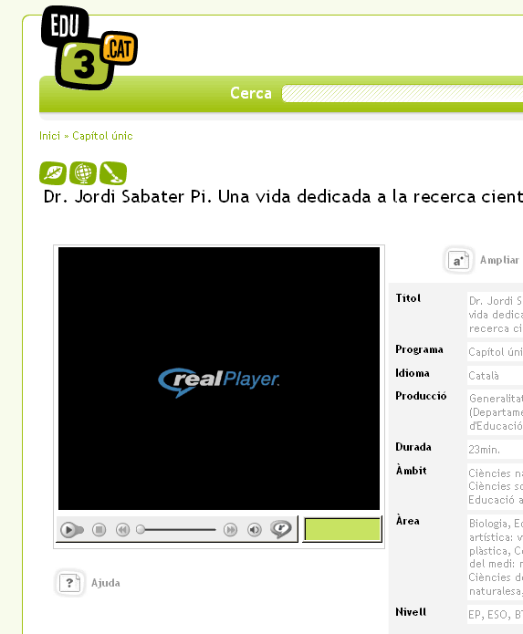
2. Cerca i còpia de la URL del vídeo
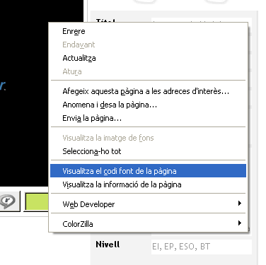
Feu clic amb el botó dret del ratolí a una zona blanca del navegador i trieu l’opció Visualitza el codi font de la pàgina.

S’obrirà una pàgina amb molt codi. Busqueu un text de l’estil següent:
http://video.xtec.cat:8080/ramgen/edu3tv/video/tvc/atrapasons/001_730141.rm
El text que necessiteu començarà exactament igual que aquest, acabarà per .rm, però a partir del text /video/tvc/ canviarà.
Podeu ajudar-vos de les eines de cerca que incorporen els navegadors.
Seleccioneu aquest text i copieu-lo a la memòria de l’ordinador.
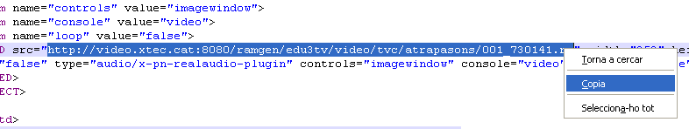
Podeu copiar el text des de l’opció Còpia que us sortirà en fer clic al botó dret del ratolí.
3. Inserció del vídeo al bloc
Fins aquí heu fet el més complicat. Ara bé la part més fàcil.
Entreu a l’administració del bloc i comenceu a escriure-hi un article o pàgina nova.
Feu clic al botó de l’editor de la imatge.

Se us obrirà una finestra on heu d’escriure la URL del vídeo que voleu inserir en el vostre article o la vostra pàgina.
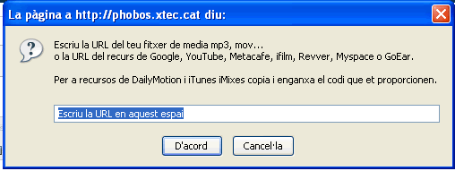

Publiqueu l’article o la pàgina nova, i el vídeo haurà quedat inserit en el bloc. Aviat a la web de l’EDU3 sortirà escrita la URL juntament amb els vídeos.
Els BlocsXtec comencen a funcionar molt i molt bé i tenen moltes possibilitats.

INSERIR IMATGES PICASSA
Anema Picassa, seleccionem les imatges que volem pujar, anem a Álbum web
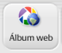
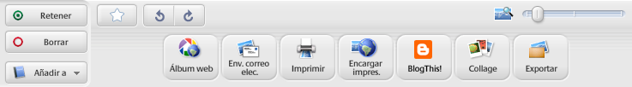
Ho podem enviar a l'àlbum nou o a un àlbum “web existente”. Si ja ho em fet altres cops pujarem ràpidament les imatges si no caldrà que ens registrem el primer cop.

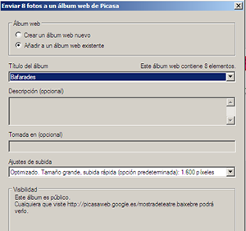
Un cop pujat els sortirà un quadre com el seqüent:
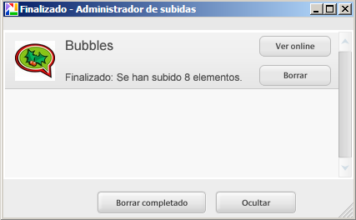

Anem a ver “on line” i a la part esquerra
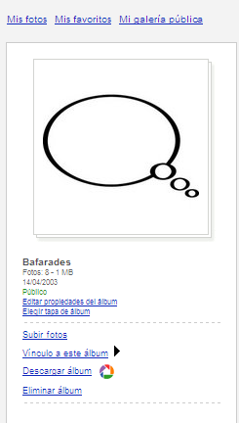
Anem a “vinculo a este álbum” y cliquem a “Pega el código HTML para incrustarlo en el sitio web”, Anem a edita-còpia i automàticament tindrem un “embed” preparat.

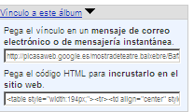

Anem a nova entrada, cliquem la pestanya codi i enganxem el copiat.

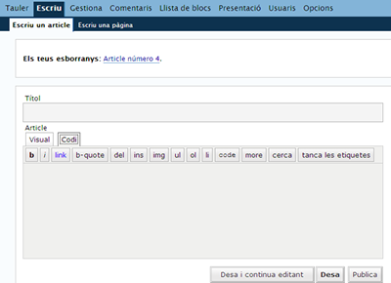

Podem posar-hi el títol. Finalment publiquem.

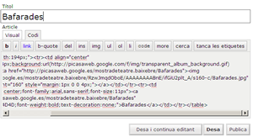
Anem a veure com ha quedat, i ja ho tenim.
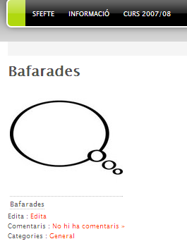

Inserir calendari del GOOGLE

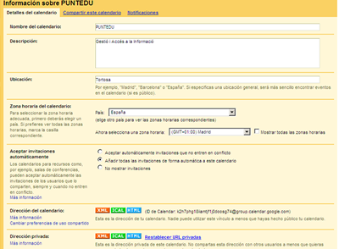
Anem a las herraminetas de configuración, personalitzem el calendari (mides, títol,...) Seleccionem el codi i l'enganxem a una nova entrada a codi i publiquem.
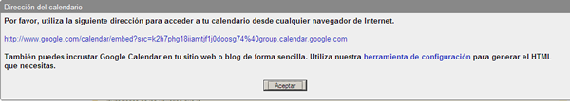
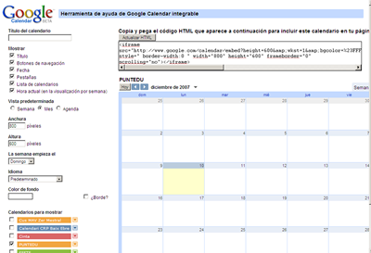

Inserir un document, presentació,..

Hi ha diferents possibilitats:
- El nostre servidor de blocs disposa d'un magatzem (espai limitat)
- Buscarem un contenidor que ens guardi els materials i a la vegada ens faciliti un link o enbed per posar al bloc. N'hi ha diferents (esnips, box,...)
- Pujant o fent el document amb google, aquest ens dóna la manera de publicar, donant-nos una adreça. És la opció més fàcil, però té un límit de capacitat.

OPCIÓ 1.Emmagatzemem dins del nostre bloc.
La mida màxima dels fitxers que es poden pujar al servidor és de 1000 Kb. Aquest paràmetre no es pot modificar.

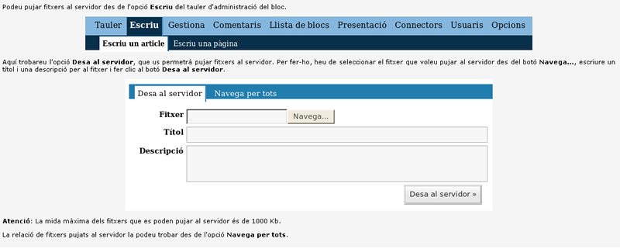
Vaig a buscar el fitxer on el tinc desat, Fitxer-navega. Puc posar-hi un títol i descripció (opcional) i clico Desa al servidor
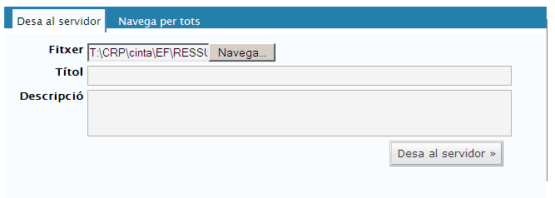
Ens sortirà una pantalla semblant a aquesta, preguntant on volem que vagi l'enllaç, directament al fitxer, a la pàgina on estarà el fitxer o a cap.
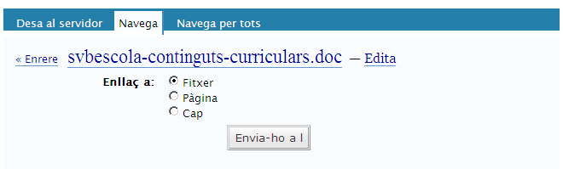
Clico a Edita i em surt a la pantalla una URL que subratllaré i copiaré
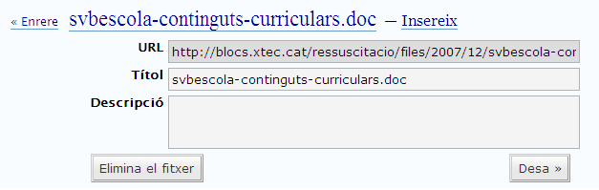

Després anem a l'entrada i subratllarem la paraula que volem linkar, anem a la icona d'enllaçar i li copiem l'adreça, decidint si volem que sobri a la mateixa finestra o en una finestra nova. Inserim i publiquem.
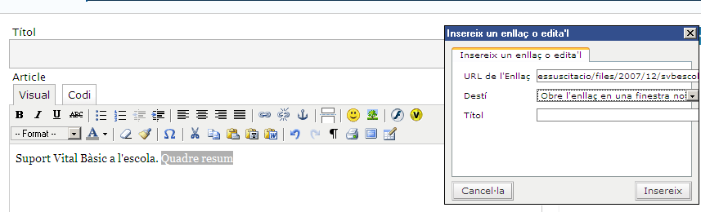

Una vegada pujats els fitxers al servidor, puc gestionar-los. Anar a gestionar- fitxers desats al servidor:
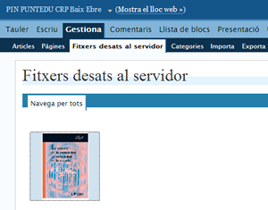
Clico a la imatge i em surten les característiques, des d'aquí puc anar a enllaços, cancel·lar o mostrar. O bé eliminar el fitxer.
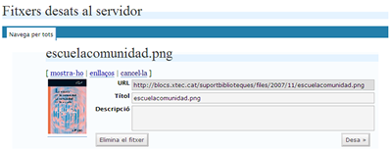

OPCIÓ 2: Buscarem un contenidor que ens guardi els materials i a la vegada ens faciliti un link o enbed per posar al bloc. N'hi ha diferents (esnips, box,...)
Anem a http:www.box.net
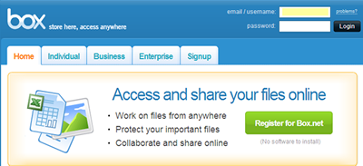

Clicarem Ens cal omplir les dades.
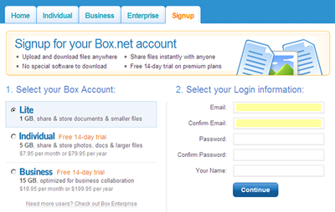
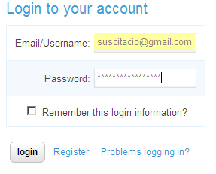
Un cop tingueu les dades aneu a continuar i al vostre correu electrònic us enviaran un missatge conforme esteu donats d'alta. Ja podeu tornar a entrar al box posant el vostre correu i password. Seguidament anem a LOGIN
Un cop heu entrat aneu a MY FILES

Cliqueu a UPLOAD per pujar. NEW FOLDER (per fer una carpeta) o per crear un document.

Anem a pujar un document: UPLOAD
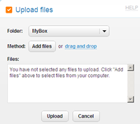

Anem a i naveguem a buscar on tenim el fitxer, quan el tinguem cliquem UPLOAD.
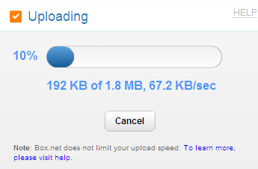
Quan s'ha acabat de pujar surt el fitxer cliquem a la part dreta i surt un desplegable.
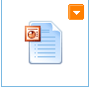
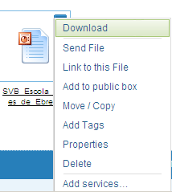
Anem a Link to this File i copiem la URL que ens indica.
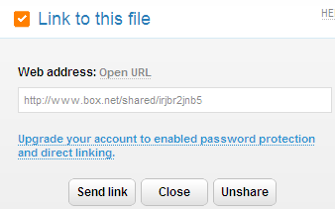
Després anem a l'entrada i subratllarem la paraula que volem linkar, anem a la icona d'enllaçar i li copiem l'adreça, decidint si volem que sobri a la mateixa finestra o en una finestra nova. Inserim i publiquem.

OPCIÓ 3: Pujant o fent el document amb google, aquest ens dóna la manera de publicar, donant-nos una adreça. És la opció més fàcil, però té un límit de capacitat.
Previament cal tenir un compte amb Google. Anem a googledocs
http://docs.google.com/
Podeu trobar més informació a http://blocs.xtec.cat/tastetstic/files/2007/11/google-docs.pdf
Anem a
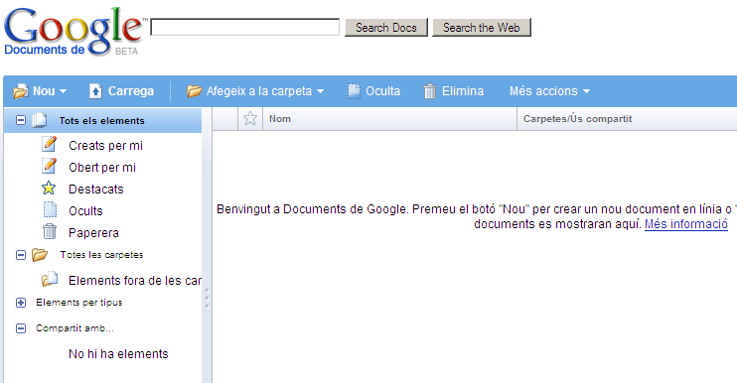
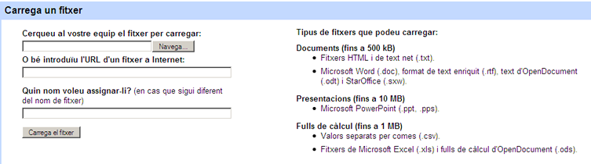
Anem a NAVEGA-Cerquem el fitxer, si volem posem un títol i anem a carregar el fitxer.
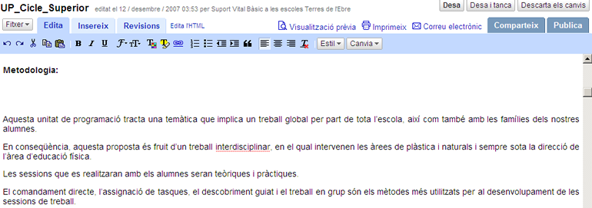

Un cop el tenim pujat anem a PUBLICA
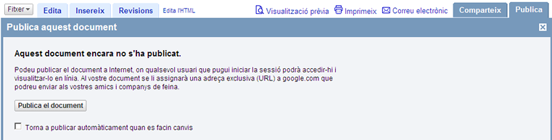
Si cliquem la casella torna a publicar automàticament quan hi hagi canvis, s'actualitzarà sense caldre tornar a pujar-ho un altre cop. Veureu que ens dóna una adreça.
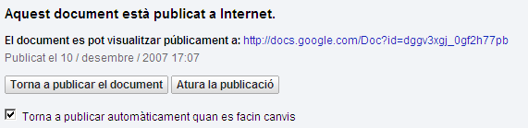
Després anem a l'entrada i subratllarem la paraula que volem “linkar”, anem a la icona d'enllaçar i li copiem l'adreça, decidint si volem que sobri a la mateixa finestra o en una finestra nova. Inserim i publiquem.

